Симптомы
наступления кризиса 3-х лет

Негативизм – ребенок начинает негативно относиться ко всему тому, что исходит от взрослого, перестает беспрекословно выполнять его просьбы, начинает делать все наоборот.
Упрямство – ребенок начинает постоянно настаивать на своем, причем, не, потому что он этого хочет, а потому что он этого потребовал.
Строптивость – постоянное недовольство, капризы, сопротивление нормам воспитания, образу жизни, который сложился до трех лет.
Своеволие - ребёнок всё хочет делать сам, постоянно борется за свою самостоятельность.

Как надо вести себя родителям во время кризиса ребенка трех лет
Не ругать и не наказывать постоянно ребенка за все неприятные для Вас проявления его самостоятельности.
Не говорить, «да» когда необходимо твердое «нет».
Не пытаться любыми путями сгладить кризис, помня, что в дальнейшем у ребенка может повыситься чувство ответственности.
Не приучать малыша к легким победам, давая повод для самовосхваления, потому что потом любое поражение для него станет трагедией. И в тоже время не подчеркивать свою силу и превосходство над ним, противодействуя ему во всем - это приведет чуть позже или к безразличию во всем, или к разным видам завуалированного мщения исподтишка.

Запомните, все, что происходит с вашим ребенком, мы рассматриваем и оцениваем с позиции взрослого, а не его, многое не понимая при этом. Большинство родителей пугаются кризиса только потому, что им не с кем сравнивать своего малыша. Чтобы кризис прошел благополучно любите своего ребенка!
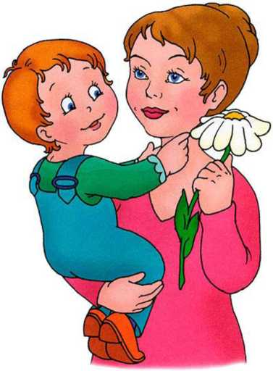

Если ребенок впадает в истерику:

Не отменяйте немедленно своих решений. Будьте настойчивы в поведении с ребенком. Если вы сказали: «НЕТ», оставайтесь и дальше при этом мнении.
Не сдавайтесь, даже если приступ у ребенка протекает в общественном месте. Чаще помогает одно - взять его за руку и увести.
Не берите ребенка на руки, если он этого не хочет.
Не старайтесь поднять ребенка с пола.
Не оставляйте ребенка одного.
Не пытайтесь во время приступа что-то внушать ребенку. Это бесполезно. Ругать нет смысла, шлепки ещё больше будоражат.
Переключите внимание ребенка «Ой, какая интересная игрушка у меня!», «А что там делает ворона?». Подобные приемы заинтересуют и отвлекут ребенка.





Подготовила:
учитель – логопед
Иванова И.В.

